# Лабораторная работа 1 по C++

## Задание

Разработать программу, которая вводит с клавиатуры два или три типа данных, и в качестве результата выводит в файл функцию, в которой будут созданы и проинициализированы переменные указанных типов, а также осуществлены арифметические операции над этими переменными с последующим выводом результата.

## Решение

Первая часть кода включает:

* Импорт библиотек

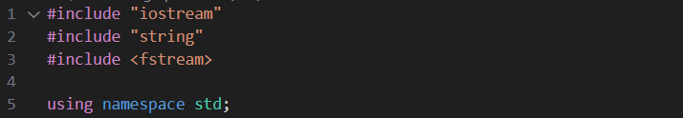

* Определение допустимых типов данных

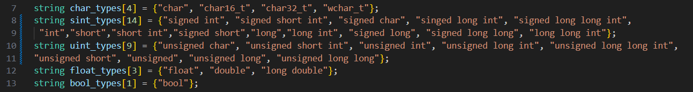

* Установление разрешённых наборов операций



* Задание начальных значений для примера

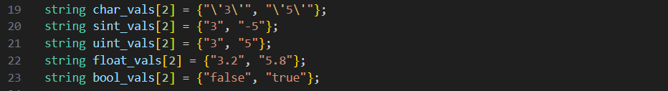

Вторая часть включает определение функций:

* Функция для поиска строкового элемента в массиве строк

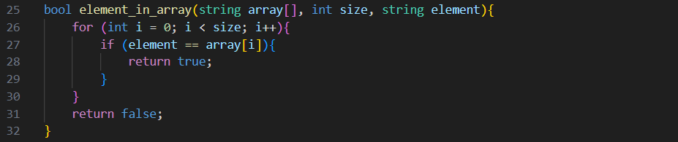

* Функция для проверки и определения типа

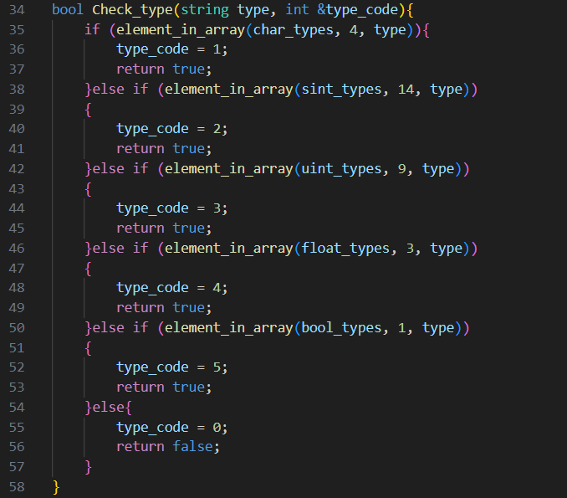

* Функция для инициализации значений переменных

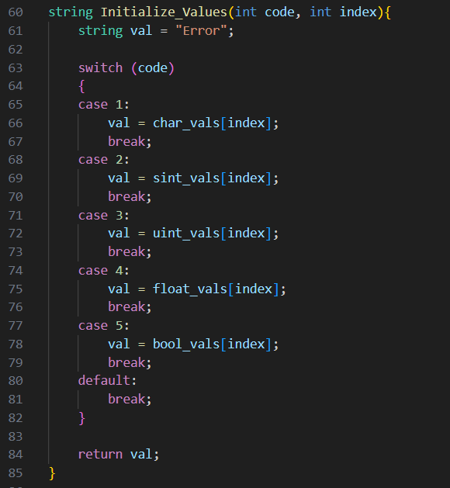

* Функция для определения допустимых операций между двумя введёнными типами данных

